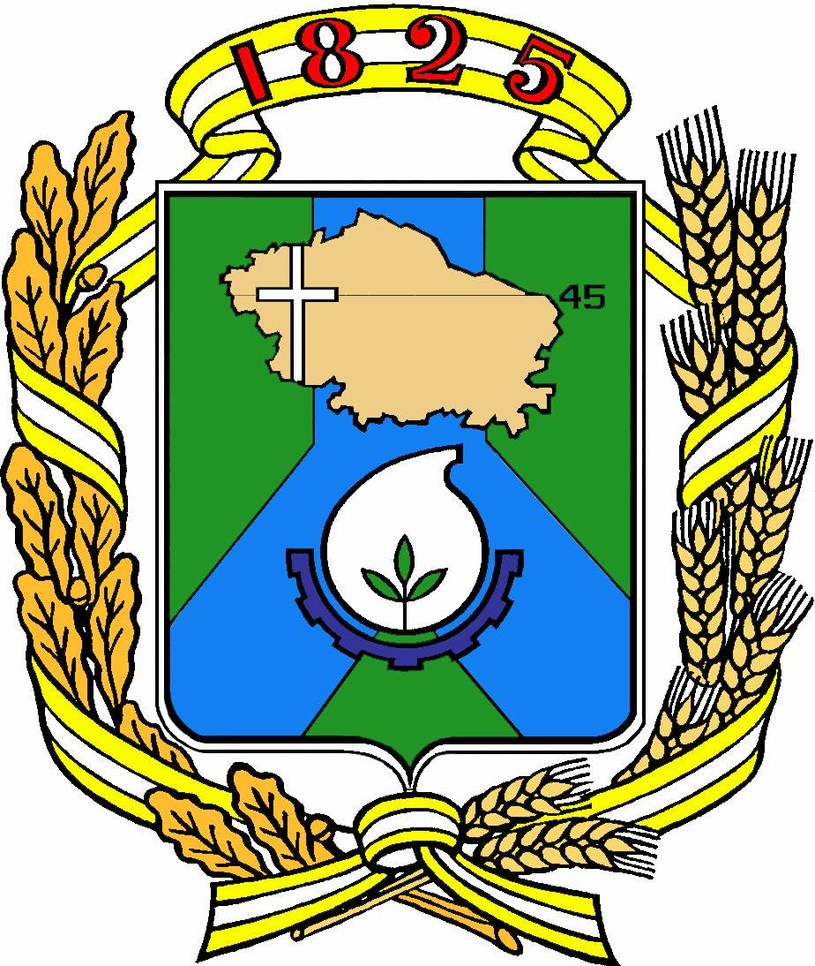

Д у м а г о р о д а Н ев и н н о м ы с с к а
С т а в р о п о л ь с к о г о к р а я

Р Е Ш Е Н И Е

26 февраля 2025 г. № 421 - 53
Невинномысск

О внесении изменений в Положение об управлении и распоряжении муниципальным имуществом, находящимся в собственности муниципального образования городского округа – города Невинномысска Ставропольского края, утвержденное решением Думы города Невинномысска от 25.09.2013 № 440-42

В соответствии с федеральными законами от 06.10.2003 № 131-ФЗ «Об общих принципах организации местного самоуправления в Российской Федерации», от 21.12.2001 № 178-ФЗ «О приватизации государственного и муниципального имущества», от 26.12.1995 № 208-ФЗ «Об акционерных обществах», Уставом муниципального образования городского округа города Невинномысска Ставропольского края Дума города Невинномысска
РЕШИЛА:

1. Внести в Положение об управлении и распоряжении муниципальным имуществом, находящимся в собственности муниципального образования городского округа – города Невинномысска Ставропольского края, утвержденное решением Думы города Невинномысска от 25.09.2013 № 440-42, следующие изменения:
1.1. Пункт 13 после абзаца четвертого дополнить абзацем следующего содержания:
«принятие решений о создании от имени города акционерных обществ, кроме межмуниципальных хозяйственных обществ, реорганизации и ликвидации их в установленном порядке».
1.2. Пункт 14 после абзаца шестого дополнить абзацем следующего содержания:
«осуществляет от имени города права учредителя и акционера (участника) хозяйственных обществ, акции (доли в уставном капитале) которых являются муниципальной собственностью города Невинномысска, утверждает их уставы, изменения и дополнения к ним».
2. Контроль за исполнением настоящего решения возложить на комитет Думы города Невинномысска по экономическому развитию и муниципальной собственности (Гирин).

Первый заместитель  председателя Думы  города Невинномысска |  | Глава города  Невинномысска
О.В. Тальберг |  | М.А. Миненков

